Evaluación 3: Estructuras de peones: cómo se debilitan. El Plan

Nivel: avanzado (12 puntos)

Club:________________________________________________________________________________

Nombre:____________________________________________________________________________

Fecha:_______________________________________________________________________________

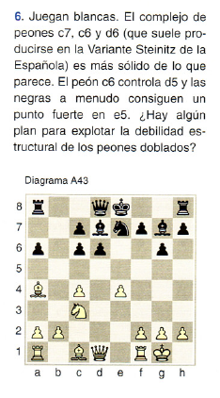
Puntuación:________________________________________________________________________
